应对气候变化--专家解读

1. **生态环境部应对气候变化司司长李高（《南方周末》）**

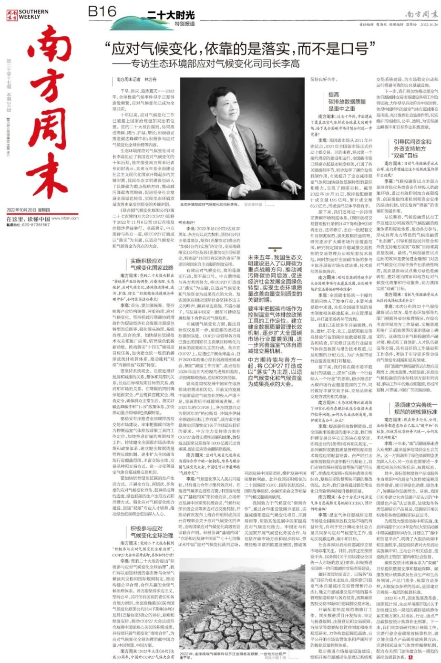

**干旱、洪灾、最热夏天……2022年，全球极端气候事件似乎正变得愈发频繁，应对气候变化已成为全球共识。**

**十年以来，应对气候变化工作已被摆上国家治理更加突出的位置。党的二十大报告提到，协同推进降碳、减污、扩绿、增长；积极稳妥推进碳达峰碳中和；积极参与应对气候变化全球治理等内容。**

**生态环境部应对气候变化司司长李高见证了我国应对气候变化的十年历程，他在接受记者专访时表示，未来五年是全面建设社会主义现代化国家开局起步的关键时期，我国生态文明建设也进入了以降碳为重点战略方向、推动减污降碳协同增效、促进经济社会发展全面绿色转型、实现生态环境质量改善由量变到质变的关键时期。**

**《联合国气候变化框架公约》第二十七次缔约方大会（COP27）即将于2022年11月6日至18日在埃及沙姆沙伊赫举行。李高表示，中方期待与各方一道，将COP27打造成以“落实”为主题，以适应气候变化和气候资金为亮点的大会。**

**问：党的二十大报告提出“要统筹产业结构调整、污染治理、生态保护、应对气候变化，协同推进降碳、减污、扩绿、增长”“积极稳妥推进碳达峰碳中和”，如何落实这些要求？**

李高：首先，要加强统筹。坚持统筹产业结构调整、污染治理、应对气候变化。坚持把减污降碳协同增效作为促进经济社会发展全面绿色转型的总抓手，强化源头治理、系统治理、综合治理。加快绿色低碳技术攻关和推广应用，培育绿色低碳新动能。推动落实“十四五”碳强度目标任务，加快建立统一规范的碳排放统计核算体系，推动能耗“双控”向碳排放“双控”转变。

要坚持系统观念。注重处理好发展和减排的关系，整体和局部的关系，长远目标和短期目标的关系，政府和市场的关系。在降碳的同时确保能源安全、产业链供应链安全、粮食安全，确保群众正常生活。落实好碳达峰碳中和“1+N”政策体系，加快推动重点领域绿色低碳转型。

　　要稳妥有序推进全国碳排放权交易市场建设。牢牢把握碳市场作为控制温室气体排放政策工具的工作定位，加快推进新履约周期相关工作。持续健全全国碳市场法律法规和政策体系，建立健全数据质量管理长效机制。逐步扩大全国碳市场行业覆盖范围，丰富交易主体、交易品种和交易方式。进一步完善温室气体自愿减排交易机制。

　　要加快培育绿色低碳的生产生活方式。开展全方位、深层次、多角度的应对气候变化宣传，倡导形成简约适度、绿色低碳的生产生活方式和消费方式。强化应对气候变化能力建设，加强“双碳”专业人才培养，推动绿色低碳理念更加深入人心。

积极参与应对气候变化全球治理

**问党的二十大报告提到“积极参与应对气候变化全球治理”，COP27大会亦召开在即，具体如何行动？**

李高：党的二十大报告提出“积极参与应对气候变化全球治理”，我们将以更加积极的姿态参与全球气候谈判议程和国际规则制定，推动构建公平合理、合作共赢的全球气候治理体系。各方要坚持多边主义，坚持公平、共同但有区别的责任和各自能力原则，全面准确落实《联合国气候变化框架公约》（以下简称《公约》）及其《巴黎协定》确立的目标、原则和制度安排，推动COP27大会达成符合发展中国家核心关切的积极成果，并持续开展气候变化“南南合作”，为应对气候变化全球治理贡献中国力量、中国智慧、中国方案。

1. **中国社会科学院生态文明研究所所长张永生（《新京报》）**

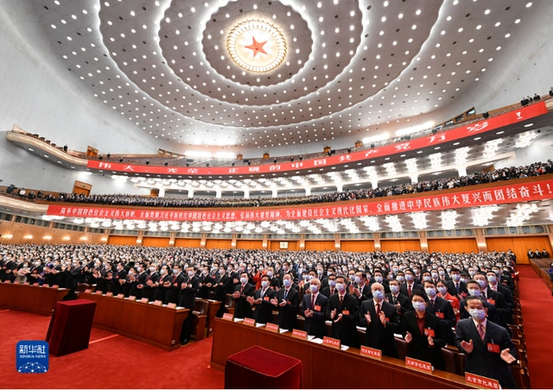

10月16日上午，中国共产党第二十次全国代表大会在北京人民大会堂开幕，习近平同志代表第十九届中央委员会向大会作报告。

报告提出，积极稳妥推进碳达峰碳中和，立足我国能源资源禀赋，坚持先立后破，有计划分步骤实施碳达峰行动，深入推进能源革命，加强煤炭清洁高效利用，加快规划建设新型能源体系，积极参与应对气候变化全球治理。

实现“双碳”目标，为何重点提出要“加强煤炭清洁高效利用”，“新型能源体系”是一个什么样的体系？在当前世界局势之下，“积极参与应对气候变化全球治理”有何深意？就此，新京智库采访了中国社会科学院生态文明研究所所长张永生。

**新京智库：二十大报告关于“双碳”表述的这句话传递了哪些信号？**

张永生：这段话是中央对我国碳达峰、碳中和的最新战略部署，显示中国在“双碳目标”上更加坚定、更加自信。“双碳目标”是党中央深思熟虑做出的战略决策，关系到中华民族的伟大复兴和永续发展。

中国在“双碳目标”上的战略是一贯的，一直保持着战略定力。在2020年10月提出“双碳”目标后，中国以“1+N”政策体系确定了“双碳”目标的时间表、路线图和施工图，目前正在全方位大力推进。

**新京智库：实现“双碳”目标，为何重点提出要“加强煤炭清洁高效利用”，“新型能源体系”是一个什么样的体系？**

张永生：实现“双碳”目标，前提是能源体系的转型，从化石能源为主的体系转向新能源体系。这一转型是非常复杂艰巨的过程，必须立足现实。我国是煤炭大国，能源体系的转型必须立足这个现实，不是简单地去化石能源，而是必须“先立后破”，转型过程必须保证能源安全和经济的平稳运行。在大力发展可再生能源的同时，煤炭的清洁利用也具有广阔的前景，要“多管齐下”，实现“双碳”目标的成本最小化。

新京智库：在当前世界局势之下，“积极参与应对气候变化全球治理”有何深意？

张永生：我国一直致力于推动建立公平有效的全球气候变化治理体系，一直在积极参与应对气候变化全球治理。在气候变化危机越来越加剧的今天，尤其需要各国携手应对气候变化。但是，当前复杂动荡的世界局势，对全球应对气候变化合作产生了严重影响。二十大报告中发出“积极参与应对气候变化全球治理”的声音，体现了中国的大国担当，对推动全球气候变化治理起到了积极的推动作用。

1. **生态环境部党组成员、副部长翟青**

**10月21日上午10时，二十大新闻中心举办第五场记者招待会。生态环境部党组成员、副部长翟青围绕“建设人与自然和谐共生的美丽中国”主题与记者交流。**

**生态环境部党组成员、副部长翟青在现场介绍，气候变化是当前突出的全球性挑战，事关国际社会共同利益。习近平总书记多次强调，应对气候变化不是别人要我们做，而是我们自己要做，是我国可持续发展的内在要求，是推动构建人类命运共同体的责任担当。党的二十大报告明确提出，统筹产业结构调整、污染治理、生态保护、应对气候变化；积极稳妥推进碳达峰碳中和。我们将坚决贯彻落实。**

**翟青表示，长期以来，中国将应对气候变化全面融入国家经济社会发展的总战略，把应对气候变化作为推进生态文明建设、实现高质量发展的重要抓手。通过实施积极应对气候变化国家战略，采取调整产业结构、优化能源结构、提高能效、建立市场机制、增加森林碳汇等一系列政策措施，各项工作取得积极进展。2020年，中国碳排放强度比2005年下降48.4%，超额完成向国际社会承诺的目标；2021年，我国煤炭占能源消费总量比重由2005年的72.4%下降至56.0%，非化石能源消费比重达16.6%，可再生能源发电装机突破10亿千瓦，风、光、水、生物质发电装机容量稳居世界第一。我国是全球森林资源增长最多和人工造林面积最大的国家，是全球“增绿”的主力军。我们成功启动了全球覆盖温室气体排放量最大的全国碳市场，有效发挥市场机制对控制温室气体排放、推动绿色低碳转型的作用。我们发布了适应气候变化国家战略，持续开展适应型城市建设试点，适应气候变化能力持续提高。**

**翟青介绍，与此同时，我们积极为全球气候治理作出中国贡献。中国作为世界上最大的发展中国家，将完成全球最高碳排放强度降幅，用全球历史上最短的时间实现从碳达峰到碳中和，充分体现了负责任大国的担当。我们坚持多边主义，坚持公平、共同但有区别的责任和各自能力原则，积极推动《巴黎协定》的签署、生效和实施。我们积极同广大发展中国家开展应对气候变化南南合作，尽己所能帮助发展中国家特别是小岛屿国家、非洲国家和最不发达国家提高应对气候变化能力，减少气候变化带来的不利影响。**

**翟青透露，下一步，我国将继续实施积极应对气候变化国家战略，落实碳达峰碳中和“1+N”政策体系，加快推动重点领域绿色低碳转型，大力推进减污降碳协同增效。稳妥有序推进全国碳市场。加快绿色低碳技术攻关和推广应用，推动形成绿色低碳的生产方式和生活方式。同时，我们愿与各方一道，积极参与应对气候变化全球治理，推动构建公平合理、合作共赢的全球气候治理体系，持续深化气候变化南南合作，为应对全球气候变化贡献中国力量、中国智慧、中国方案。**

1. **生态环境部首席法律顾问、法规与标准司司长别涛（《南方周末》）**

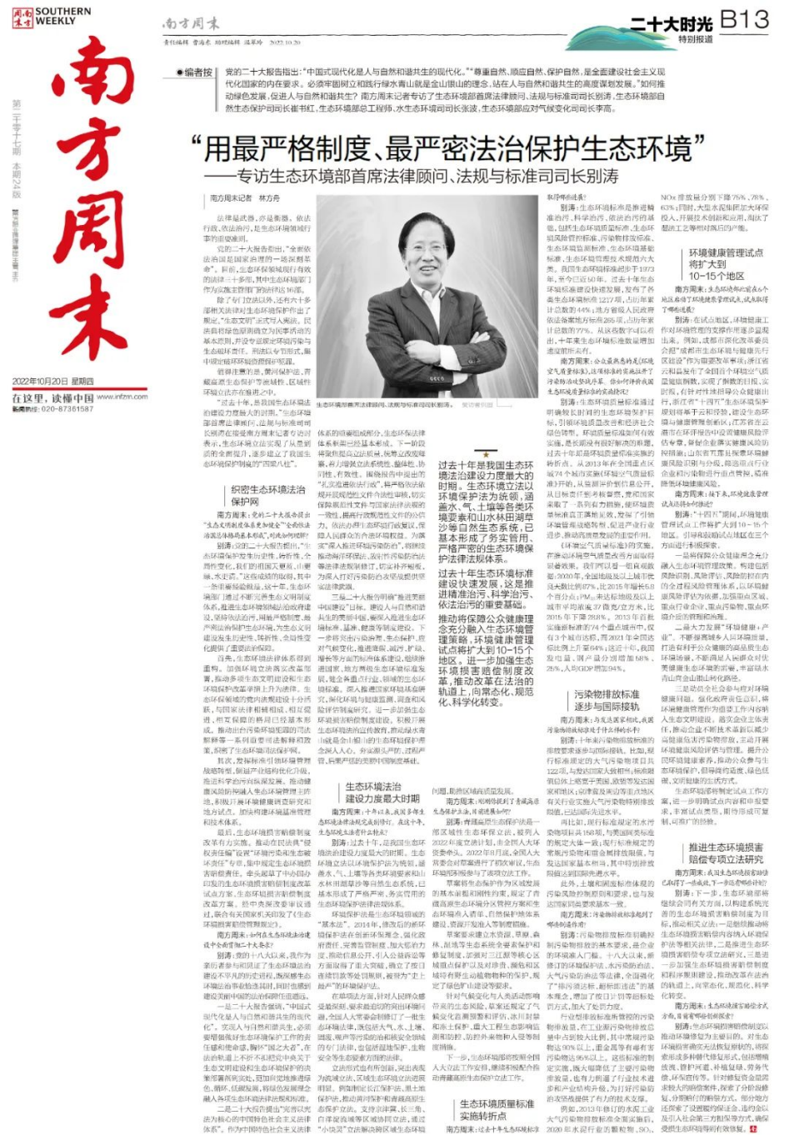

**问：党的二十大报告提出“生态文明制度体系更加健全”“全面依法治国总体格局基本形成”，对此如何理解？**

别涛：党的二十大报告提出，“生态环境保护发生历史性、转折性、全局性变化，我们的祖国天更蓝、山更绿、水更清。”这些成绩的取得，其中一条重要经验就是，这十年，生态环境部门通过不断完善生态文明制度体系，推进生态环境领域法治政府建设，坚持依法治污，用最严格制度、最严密法治保护生态环境，为生态文明建设发生历史性、转折性、全局性变化提供了重要法治保障。

首先，生态环境法律体系得到重构。加强环境立法落实改革部署，推动多项生态文明建设和生态环境保护改革举措上升为法律。生态环保领域的党内法规建设十分活跃，与国家法律相辅相成、相互促进、相互保障的格局已经基本形成。推动出台污染环境犯罪的司法解释等一系列重要司法解释和政策，织密了生态环境司法保护网。

其次，发挥标准引领环境管理战略转型，倒逼产业结构优化升级，推进科学治污向纵深发展。推动健康风险防控融入生态环境管理主阵地，积极开展环境健康调查研究和地方试点。加快构建环境基准管理和技术体系。

最后，生态环境损害赔偿制度改革有力实施。推动在民法典“侵权责任编”设置“环境污染和生态破坏责任”专章，集中规定生态环境损害赔偿责任。牵头起草了中办国办印发的生态环境损害赔偿制度改革试点方案、生态环境损害赔偿制度改革方案。经中央深改委审议通过，联合有关国家机关印发了《生态环境损害赔偿管理规定》。

**问如何在生态环境法治建设中全面贯彻二十大要求？**

别涛：党的十八大以来，我作为亲历者参与和见证了生态环境法治建设不平凡的历史进程，既深感生态环境法治事业恰逢其时，同时也感到建设美丽中国的法治保障任重道远

一是二十大报告强调，“中国式现代化是人与自然和谐共生的现代化”。实现人与自然和谐共生，必须要增强做好生态环境保护工作的责任感和使命感，胸怀“国之大者”，在法治轨道上不折不扣把党中央关于生态文明建设和生态环境保护的决策部署落到实处，更加自觉地推进绿色、循环、低碳发展，将绿色发展理念融入各项生态环境法律法规和标准。

二是二十大报告提出“完善以宪法为核心的中国特色社会主义法律体系”。作为中国特色社会主义法律体系的重要组成部分，生态环保法律体系框架已经基本形成。下一阶段将聚焦提高立法质量，统筹立改废释纂，着力增强立法系统性、整体性、协同性、有效性。围绕报告中提出的“扎实推进依法行政”，将严格依法依规开展规范性文件合法性审核，切实保障规范性文件与国家法律法规的一致性，提高行政规范性文件的公信力。依法办理生态环境行政复议，保障人民群众的合法环境权益。为落实“深入推进环境污染防治”，将继续推动海洋环保法、放射性污染防治法等法律法规制修订，切实补齐短板，为深入打好污染防治攻坚战提供坚实法律武器。

三是二十大报告明确“推进美丽中国建设”目标。建设人与自然和谐共生的美丽中国，要深入推进生态环境标准、基准、健康等制度建设。下一步将突出污染治理、生态保护、应对气候变化，推进降碳、减污、扩绿、增长等方面的标准体系建设，继续推进国家、地方两级生态环境标准发展，健全各重点行业、领域的生态环境标准。深入推进国家环境基准研究，深化环境与健康监测、调查和风险评估制度研究。进一步加强生态环境损害赔偿制度建设。积极开展生态环境法治宣传教育，推动绿水青山就是金山银山的生态环境保护理念深入人心。夯实源头严防、过程严管、后果严惩的美丽中国制度基础。

个人感想